Отчёт о проведение праздника

«День защиты детей»

Составила : Юдаева И.Б.

Отчёт о проведение праздника «День защиты детей»

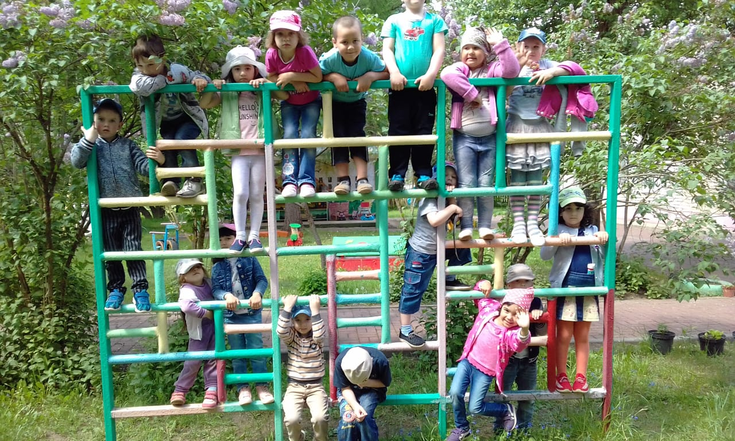

Цель: Создать атмосферу радости и доверия между всеми участниками.

**Задачи:**

* организовать условия для раскрытия творческого потенциала детей, поднятия их эмоционального фона;
* развить творческую активность детей, эстетические чувства сценического мастерства, сплотить участием в общих играх, конкурсах;
* дать детям элементарные знания и представления о международном празднике «День защиты детей».

Форма проведения: праздник мероприятие проводится на улице .

Первого июня Детский сад №21 «Умка»был приглашён на праздник «День Защиты детей» в клуб Села Совхоз «Боровский» директором клуба Терентьевой А.С.

В клубе нас встретили сотрудники клуба . предложили пройти посмотреть спектакль « По Щучьему велению по моему хотению» представленный «Детской театральной студией» гор Балабаново.

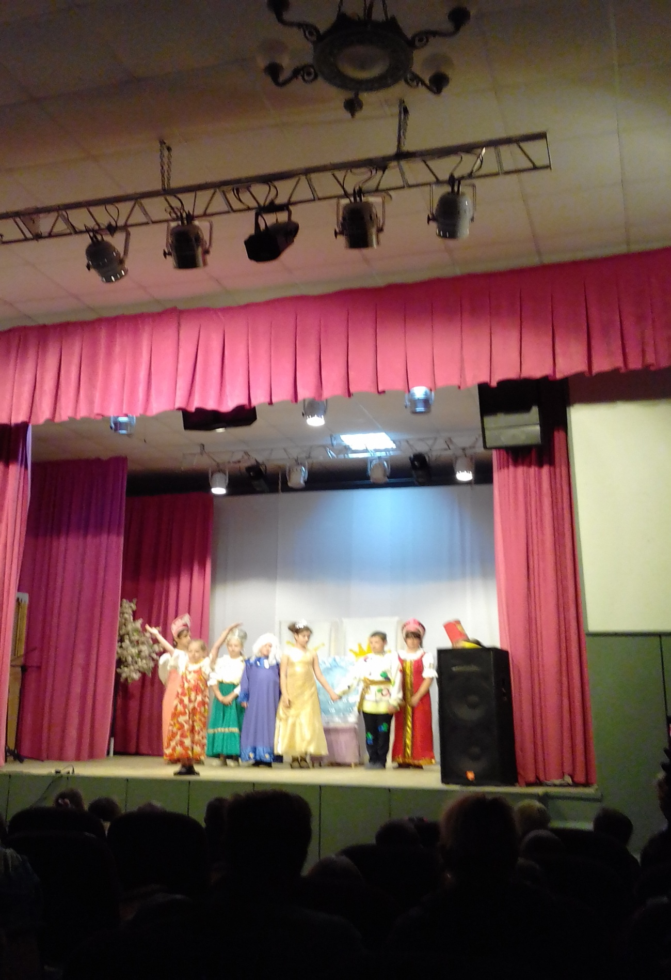

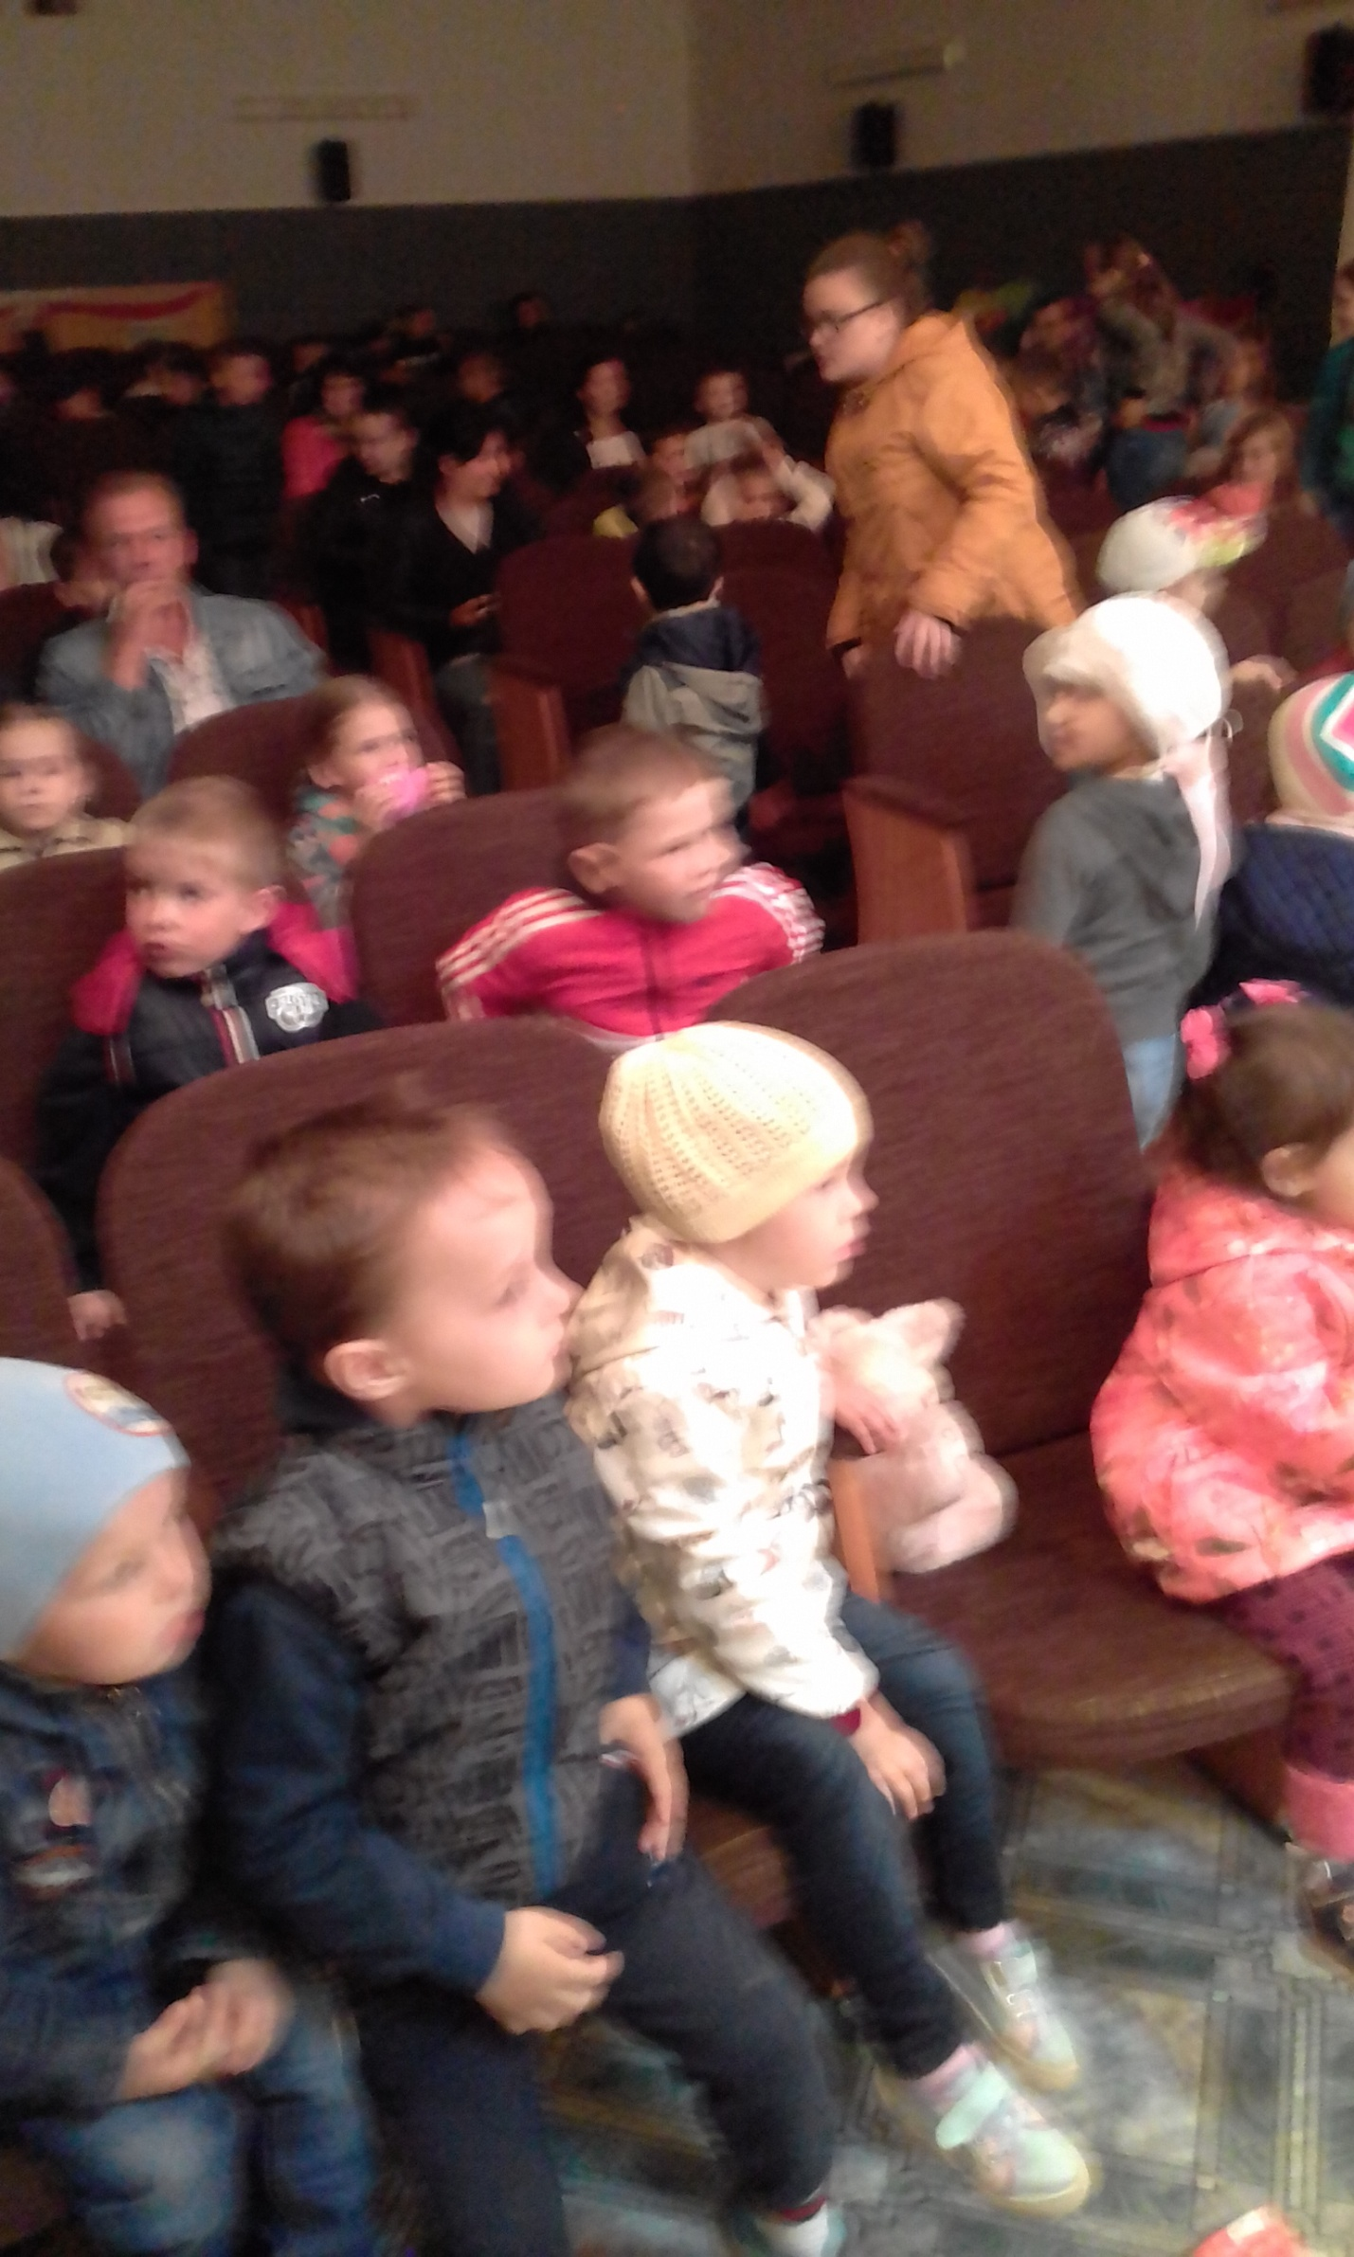

После спектакля были предложены развлечения с мыльными пузырями и раздачей надувных шаров . 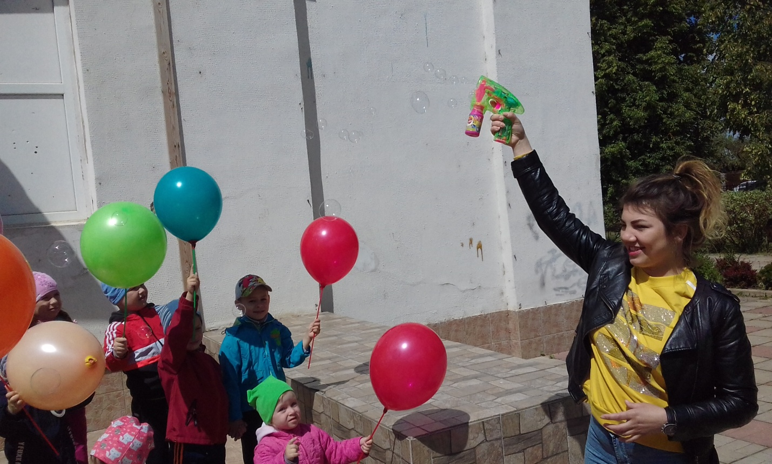

Ри

Также было предложено порисовать цветными мелками , все дети с увлечение рисовали ,помогали друг другу. 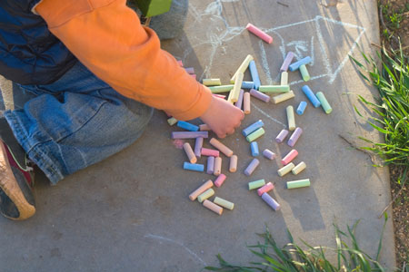

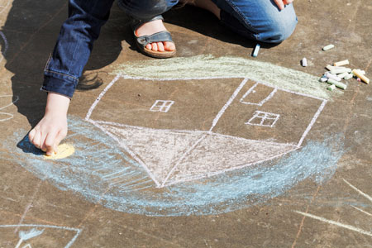

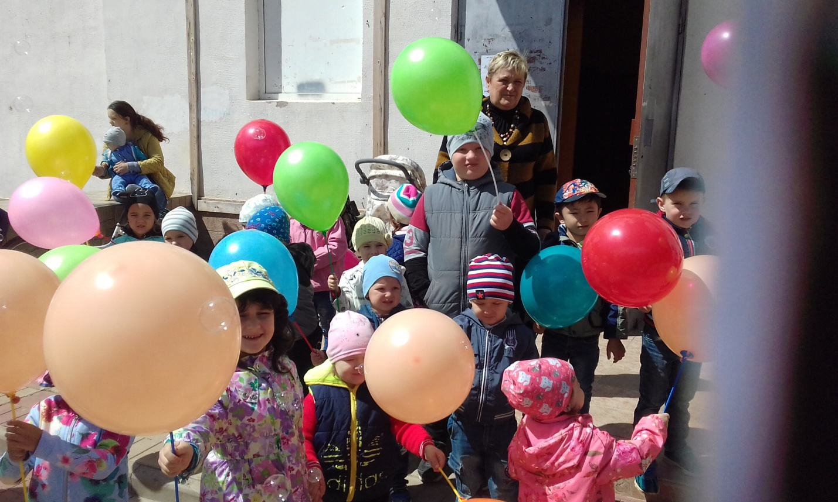

Дети получили много радости ,удовольствия ..